新 书 推 荐
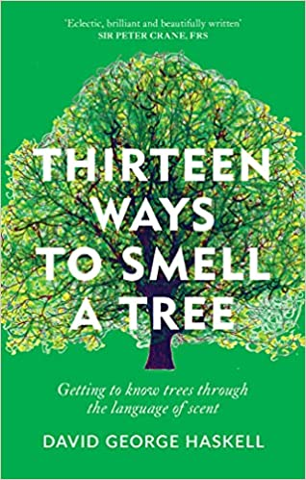
中文书名：《通过气味语言了解树木》
英文书名：THIRTEEN WAYS TO SMELL A TREE: GETTING TO KNOW TREES THROUGH THE LANGUAGE OF SCENT
作 者：David Haskell
出 版 社：Gaia Books Ltd
代理公司：Martell/ANA/Claire Qiao
页 数：192页
出版时间：2021年10月
代理地区：中国大陆、台湾
审读资料：电子稿
类 型：散文随笔/科普/自然写作

内容简介：

《通过气味语言了解树木》将带你踏上一段旅程-----通过与我们的情感和记忆与树产生联系。

书中收录了13篇文章，探索树木的唤起性气味，从你第一次打开书页时，林登花的平静气味扑面而来，随后是金汤力的味道:

你手里拿着一个高球杯，上面点缀着清凉的水珠。

你的鼻子里是全球化贸易的芬芳化身。欧洲杜松子的刺鼻的草本气味。一种酸橙汁的味道----来自于一种生长在喜马拉雅山山麓的野生酸橙树。苦涩的奎宁，来自南美金鸡纳树的树皮，通过气泡奎宁水喷射到你的鼻孔里。

抿一口，感受三大洲汇聚的芳香与滋味。

每篇文章还包含一个练习，读者被邀请去体验。例如，为我们自己的家盘点树木，欣赏我们周围有多少东西来自树木。在无人注视时拥抱过一棵树，试着呼吸附近不同树木的气味，雨后松树的气味，握在手里的桉树叶的清新、清爽的气味。

作者简介：

大卫·哈斯凯尔（David Haskell）的作品融合了自然世界的科学、文学和沉思研究。他是美国南方大学生物学和环境研究教授，也是古根海姆研究员。他2017年出版的《树之歌》获得了约翰·巴勒斯杰出自然写作奖。2012年，他的著作《看不见的森林》入围普利策奖和笔会/E.O.威尔逊文学科学写作奖，并获得2013年国家科学院最佳图书奖、国家户外图书奖和里德环境写作奖。

媒体评价：

“这是一本写给文学鉴赏家、事实爱好者和环保主义者的书。简而言之，这是一本关于树和人的书，适合所有人。”
----BBC Countryfile

“折衷的，辉煌的和美丽的写作，大卫·哈斯凯尔重新唤起我们关于芳香的记忆，提醒我们的生活是如何与树木的奇迹交织在一起的。这是一种难得的盛宴。”
----彼得•克兰爵士，FRS

“《通过气味语言了解树木》是在森林中进行的一场运输嗅觉之旅，让人感到触动。每一章都在召唤一种新的香气:落叶和柴烟，松脂和丹宁，奎宁和月桂叶---生命的光辉和复杂。大卫·乔治·哈斯凯尔是一位知识渊博、机智博学的伙伴，他拉着我们的手，带领我们在世界上遨游，提醒我们要尽情享受。这本书带来清新的气息。”
----卡尔·弗林，《遗弃的岛屿》的作者

谢谢您的阅读！
请将反馈信息发至：乔明睿（Claire Qiao）
安德鲁﹒纳伯格联合国际有限公司北京代表处
北京市海淀区中关村大街甲59号中国人民大学文化大厦1705室, 邮编：100872
电话：010-82449026
传真：010-82504200
Email: Claire@nurnberg.com.cn
网址：www.nurnberg.com.cn
微博：http://weibo.com/nurnberg
豆瓣小站：http://site.douban.com/110577/
微信订阅号：ANABJ2002

